futureD数据列表页面
- 需求功能名称
数据列表
- 需求总体描述
数据列表页面展示管理起来的数据的属性
- 需求功能涉及的模块
futureD-数据列表页面
- 功能细节描述
- 数据列表页面，是用户数据归档的入口，含有多级菜单
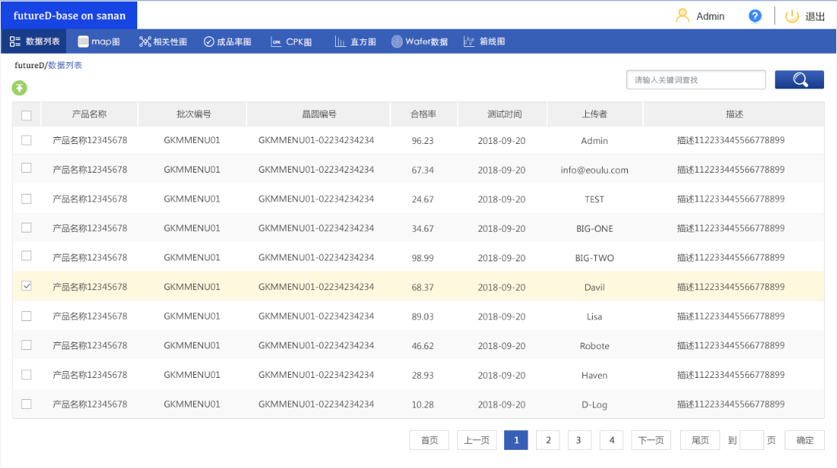
- 页面以表格为主体，同时附带有分析工具
- 表格包含字段：产品名称，批次编号，晶圆编号，良品率，测试时间，测试人员，描述
  - 其中产品名称，批次编号，晶圆编号，良品率，测试时间和测试人员均由futureD从上传的文件中自动读取，而描述列，默认为登录用户名+冒号+手动输入字符。例如，
Admin：临时上传
Robot：于2018.8.9 23:00 自动上传
- 选择查看的数据
  - 点击首列的复选框，可以选中对应的晶圆数据，再次点击可以去掉选择
  - 可以多选
  - 可以全选
  - 可以全不选
- 上传
点击上传，弹出上传界面
5.1 首先，选择要上传的文件
5.2 选择上传文件所属的数据格式
5.3 填写描述，也可以不填写
5.4 完成后，点击提交，或者取消
5.5 上传工作完成
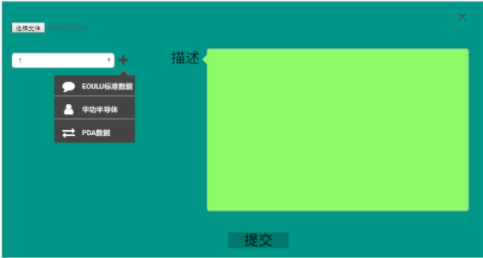

- 删除
提供删除功能，删除前提示“确定数据放入回收站？”
确认后放入回收站，取消后不做删除操作。
- 查询
模糊查询，可以搜索类表中任何字段包含被搜内容
被搜内容需要红色高亮显示
- 翻页功能
  - 含按钮及功能：首页、上一页、下一页、尾页、跳页到指定页面功能
- 分析工具
分析工具包含了futureD所有的分析方法入口，详细列举如下，
  - 详细数据
点击详细数据进入详细数据列表页面
此工具不允许不选择晶圆。
  - 工程分析
点击工程分析进入工程分析页面，对矢量数据做进一步处理
此工具允许不选择晶圆。
  - Map图
点击Map图进入Map查看页面，可以查看map分布以及矢量WaferMap看曲线
此工具不允许不选择晶圆，需要做提示：“请选择数据”
  - 直方图
点击直方图进入直方图查看页面。
此工具不允许不选择晶圆，需要做提示：“请选择数据”
  - 箱线图
点击箱线图进入箱线图工具
此工具不允许不选择晶圆，需要做提示：“请选择数据”
  - 相关性图
点击进入相关性图工具
此工具不允许不选择晶圆，需要做提示：“请选择数据”
  - 良品率图
点击进入良品率图工具
此工具不允许不选择晶圆，需要做提示：“请选择数据”

